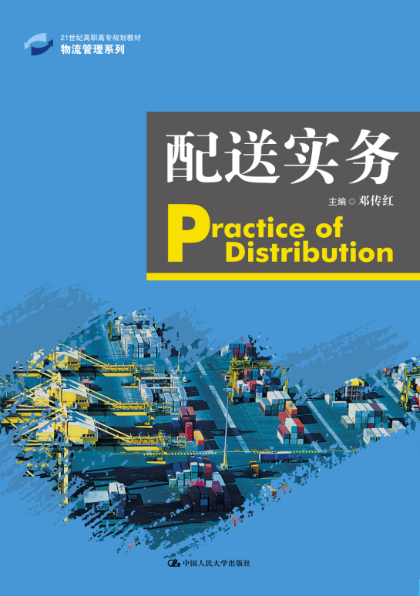
书名：配送实务
书号：978-7-300-21516-7
著者： 邓传红
责任编辑：陈奕
成品：185*260 页数：301
装祯：平
出版时间：2015-08-24
定价：34.00
出版社：中国人民大学出版社

- 本书卖点
- 校企双向介入，以真实企业的工作项目为导向来设计教材内容
- 作者由学校专任教师和企业专业技术人员“双师”共同参与
- “教、学、做”一体化

- 读者定位
高职院校、大专院校教学用书，物流管理从业人员

- 作者简介
邓传红，武汉交通职业学院物流学院专职教师，副教授，主编教材2部，副主编教材3部；主讲“配送实务”，负责学校“配送实务”精品资源共享课程和网络课程建设。

- 内容简介
本书观念新，内容丰富，结合高职高专教育的特点，突出实用性和操作性。本书具有广泛的适用性，既可以作为高职高专成人教育物流管理专业、交通运输专业、国际贸易专业的专业课教材，也可以作为仓储配送与物流专业人员的岗位培训教材或参考书。

- 简要目录
项目一 配送作业认知
任务一 配送认知
任务二 配送岗位认知
项目二 配送中心的规划与设计
任务一 配送的流程与模式
任务二 配送中心的功能
任务三 配送中心的设计
项目三 配送中心的业务操作
任务一 订单处理作业
任务二 进货作业
任务三 储存保管作业
任务四 分拣作业
任务五 配货作业
任务六 送货作业
任务七 补货作业
任务八 退货作业
项目四 配送方案设计
任务一 制订配送计划
任务二 优化配送路线
项目五 配送成本与绩效评价
任务一 配送成本核算
任务二 配送作业绩效评价
项目六 配送管理信息系统与RDC运作
任务一 配送管理信息系统
任务二 RDC运作实例
参考文献

- 上架建议
经济贸易类、经济管理类、物流与电子商务类

- 书摘
1.总体思路
本书按照“以职业能力培养为重点，进行基于工作过程的课程开发与设计”的高职教育理念来设计教材内容。全书以配送认知为起点，以配送中心的客户订单为引领，以配送中心的业务操作过程和岗位要求为主线，将完成一笔配送业务所应掌握的知识和技能融入各个项目的学习中。
2.结构特点
本书按照“任务驱动，项目导向”的设计思路安排项目内容，每个项目包括项目引入、项目分析、项目实施、同步测试四个部分。在项目实施中，根据完成该项目所需的主要知识和技能要求，把该项目又分成若干任务，每个任务由任务结构图、相关知识、操作演练、技能训练四个环节构成。通过两个层次、四个环节的立体结构设计，真正体现了“教、学、做”一体化的课程设计理念。
3.本书特色
（1）教材内容的职业化。本书的内容由单纯的课堂理论教学向校企双向介入的共同教学转变，以真实企业的工作项目为导向来设计教材内容。
（2）编写主体的多元化。教材的编写由学校专任教师和企业专业技术人员“双师”共同参与，保证教材内容的实用性和可行性。
（3）教材组织的多样化。教材组织的过程充分体现了校企合作的成果，通过任务结构图—相关知识—操作演练—技能训练环节来组织教材内容，真正实现工学交替、“教、 学、做”一体化的具有高职特色的教学模式。
（4）教材设计的项目化。本书设计了六大项目和19个学习任务，通过完成这19个 学习任务，让学生习得配送业务的相关理论知识与实践技能。
（5）教材资源的立体化。教材建设的同时，还配套完成教学课件、企业岗位职责与标准、岗位作业流程、案例、图片库、试题库、行业网站链接等动态、共享的教材资源库。

